

BR 모드
무기 시스템

작성자 | 차 상 준
부서 | CFWeb 스튜디오 기획팀
작성일 |  | 2018.05.21

Update History
수정일 | 버전 | 내용 | 비고
2018.06.07 | 0.1 | 1차 문서 작성 완료

Contents
Update History 2
Contents 3
기획 의도 5
■ 핵심 목표 5
■ 세부 목표 5
총기 부속 설정 5
■ 개요 5
■ 총기 부속 설정 6
무기 공격력 설정 8
■ 개요 8
총기 발사 카운트 설정 8
■ 개요 8
■ 발사 카운트 지정 방법 8
총기 발사 모드 및 연사력 설정 9
■ 개요 9
■ 발사 모드 변경 10
■ 사격 애니메이션 처리 10
■ 연사력 처리 11
총기 장탄수 설정 11
■ 개요 11
■ 탄창 장탄수 처리 11
■ 사격 시 탄환 차감 처리 11
총기 정밀도/정확도 설정 12
■ 개요 12
■ 총기 정밀도 13
■ 초탄 정확도 18
■ 정확도 원 최대 크기 20
■ 사격 시 정확도 나빠짐 21
■ 회전 시 정확도 나빠짐 25
무기 크로스헤어 설정 27
■ 개요 27
■ 크로스 헤어 처리 31
■ 사격 시 맞지 않음 표시 처리 34
■ 투척 무기 탄도 궤적 표시 처리 35
총기 반동 설정 36
■ 개요 36
■ 발사 카운트 별 반동 패턴 설정 37
■ 수직/수평 반동 크기 설정 37
■ 수직/수평 반동 적용 속력 38
■ 수직/수평 반동 회복 40
■ 수평 반동 최대치 42
총기 애니메이션 설정 42
■ 개요 42
총기 이펙트 설정 43
■ 개요 43
무기 카메라 설정 43
■ 개요 43
무기 이동 속력 설정 43
■ 개요 43
■ 무기 별 이동 속력 43

기획 의도
- 핵심 목표
- PUBG에서 사용한 무기 관련 시스템 내용 정리
- 세부 목표
- CFW BR모드에서 사용할 무기 관련 시스템 내용 정리
- 무기의 확장성 및 타 모드에서 사용 가능성을 염두에 두고 유연하고 각각의 요소가 조립되는 형태로 구성
  - 캐릭터, 무기의 몸체, 무기의 부착물, 탄환의 네 가지를 기반으로 함
  - 캐릭터: 무기 관련 애니메이션, 캐릭터 상태 이상, 사격 정확도, 이동 속력 등에 영향을 주며 무기의 주요 속성에 전반적인 영향을 줌(예: 풀 도핑을 해 캐릭터 힘이 좋아져 반동이 낮아지고 피격 시 카메라 떨림이 없어짐)
  - 무기의 몸체: 무기의 필수 부착물의 묶음(총열, 총몸 등)으로 무기의 발사 모드, 부착물 부착 위치, 사용 탄환, 사격 정밀도, 연사 속력, 강내 탄도학(반동) 등에 영향을 줌
  - 무기의 부착물: 무기의 몸체를 제외한 부품으로 무기의 기능, 추가 성능 향상 및 하락, 외형 변화 등에 영향을 주며, 무기의 몸체의 필수 부착물도 장기적으로 부착물화(예: 총열을 교체하면 더욱 안정적인 사격 가능) 할 수 있도록 함
  - 탄환: 무기가 사용하는 투사체(총알, 수류탄 등)로 공격력, 강외 탄도학(일반적으로 부르는 탄도학), 종말 탄도학(공격력, 저지력, 상태 변화 요소)을 뜻하며 하나의 총기에 다수의 탄환도 사용할 수 있음을 고려
- 해당 문서는 "무기의 몸체"를 중심으로 작성

총기 부속 설정
- 개요
- 실제 총기는 다수의 부품을 조립한 형태
- BR모드의 부착물은 그런 다수의 부품 중 루팅해서 장착할 수 있는 일부 내용
- 부착물을 제외한 나머지 부품들의 묶음이 일반적인 총기의 성능이 됨
- BR모드에서는 실제로 총기 안에 다수의 부품이 조립된 형태로 총기 수치를 결정함
  - BR 모드 이외에 다른 모드를 만들거나 BR모드에서도 추가 부착물 위치 부위가 늘어날 수 있기에 그에 맞는 구조로 설계하기 위함
  - 궁극적으로 AI모드에서 보더랜드2와 같이 무한에 가까운 총기를 자동으로 만들 수 있는 시스템의 기반을 가짐

- 총기 부속 설정
- 총기는 기본적으로 아래와 같은 구조를 사용할 예정
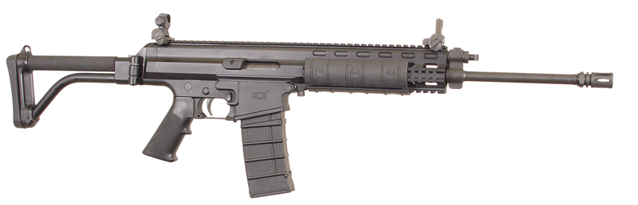
총몸
총열
방아쇠
상부 레일
탄창
개머리판
총구
하부 레일
총알
측면 레일
부속명 | 현재 부착물 루팅 가능 여부 | 설명
총몸 부위 | X | 핵심 설정 부분: 반동, 부착물 부위 설정, 사용 탄환 설정, 무게  보조 설정 부분: 없음
총열 부위 | X | 핵심 설정 부분: 정밀도, 정확도, 크로스 헤어  보조 설정 부분: 무게, 반동, 포구 발사 속력, 최대 데미지 구간
방아쇠 부위 | X | 핵심 설정 부분: 발사 모드, 연사력, 발사 카운트  보조 설정 부분: 무게, 정확도
상부 레일 부위 | O | 핵심 설정 부분: 스코프 모드 배율, 레티클 기능, 영점 거리, 정조준 시간  보조 설정 부분: 무게
개머리판 부위 | O | 보조 설정 부분: 무게, 반동, 정확도, 재장전 속력
탄창 부위 | O | 핵심 설정 부분: 총기 장탄수  보조 설정 부분: 무게, 재장전 시간
총구 부위 | O | 핵심 설정 부분: 총구 화염, 사격 사운드  보조 설정 부분: 무게, 이동/호흡 애니메이션 크기, 총기 길이, 반동, 정밀도
하부 레일 부위 | O | 핵심 설정 부분: 애니메이션 관련  보조 설정 부분: 무게, 반동, 이동/호흡 애니메이션 크기
측면 레일 부위 | X | 핵심 설정 부분: 추가 확장 기능(레이저 사이트, 거리 측정기, 전술 랜턴 등)  보조 설정 부분: 무게
총알 | O | 핵심 설정 부분: 공격력, 관통력, 저지력, 탄도, 발사체 수  보조 설정 부분: 무게

- 핵심 설정 부분과 보조 설정 부분은 다음과 같은 특징이 있음
  - 핵심 설정 부분: 해당 부위가 기준이 되는 내용들
  - 보조 설정 부분: 해당 부위가 장착됨에 따라 기존 핵심 설정 부분에 수치적 변화를 주는 부분
    - 더하기/빼기: 수치에 더하거나 빼는 경우
    - 곱하기/나누기: 수치에 곱하거나 나누는 경우

무기 공격력 설정
- 개요
- 총기의 공격력 및 피격 효과에 관련된 내용
- 해당 부분은 탄환에 관련된 내용으로 ["BR모드_탄도 및 공격 처리.docx"] 문서 참고 요망
  - 총기 이외에 근접 무기, 투척 무기 내용도 같이 포함하고 있음
- 초기 BR모드에서는 하나의 총기에 하나의 탄환을 사용할 수 있지만 장기적으로 하나에 총기에 다수의 탄환을 장착할 수도 있음
  - 탄환 개조를 통해 탄환 묶음의 속성을 바꾸거나 특수탄을 루팅해 해당 탄환을 총에 사용
- 부착물(예: 소음기)에 따라 공격력 감소 시작/종료 지점의 위치 변화나 감소 후 공격력 변화 등이 일어날 수 있음

총기 발사 카운트 설정
- 개요
- 총기 사격 시 발사 카운트를 설정하는 부분
- 발사 카운트는 연사, 점사를 구분
- 발사 카운트 별로 정확도, 반동 패턴 등을 지정
- FPS모드와 다르게 연사와 점사의 2단계만 구분함
  - 기존 FPS는 연사, 1단계 점사, 2단계 점사의 3단계로 구분함
- "연발 인정 시간"의 경우 총기 부착물에 의해 변동 될 수 있음(예: 개머리판, 손잡이)

- 발사 카운트 지정 방법
- 발사 카운트는 0에서 시작(사격 하지 않음)하고 탄창에 들어가는 탄창 장탄수까지 저장함
0
4
1
2
3
1발 발사
2발 발사
3발 발사
4발 발사
- 연사로 사격 시 발사 카운트는 위와 같이 발사 될 때 마다 +1씩 진행
  - 만약 사격 시 2개 이상 탄환이 차감되는 총기여도 발사 카운트는 +1씩 진행
- 단사나 점사 사격 시 무기마다 설정된 값에 의해 카운트를 계속 누적할 지 리셋할 지 결정
  - 연발 인정 시간 이하: 발사 카운트를 계속 누적
  - 연발 인정 시간 초과: 발사 카운트를 리셋 해 0부터 시작
- 발사 카운트를 이용해 다음과 같은 설정을 할 수 있음
  - 반동 패턴: 발사 카운트에 따라 총이 좌측, 우측, 중앙, 랜덤하게 움직일 지 설정
  - 사격 시 정확도 나빠짐 확률 분포: 발사 카운트에 따라 연사 시 연사 정확도가 떨어짐(사용 캐릭터가 총기 흔들림에 의해 정확도 나빠짐 표현)
  - 반동 크기: 발사 카운트에 따라 총의 수직, 수평 반동의 크기와 속력을 결정(사용 캐릭터가 총기 흔들림에 의해 반동 제어가 점점 어려움을 표현)
  - 연사 속력: AN-94나 게틀링 계열의 특수한 무기가 나오는 경우 발사 카운트에 따라 연사 속력이 달라질 수 있음
- 다음과 같은 상황이면 무조건 발사 카운트는 리셋함
  - 다른 총기로 교체하거나 현재 총기를 버리거나 넣는 경우
  - 재장전을 하거나 총기 발사 모드/사격 자세/행동 자세를 변경 시

총기 발사 모드 및 연사력 설정
- 개요
- CF BR에서는 무기의 발사 모드를 유저가 인 게임에서 자유롭게 선택할 수 있음
- 발사 모드는 아래와 같이 기본 3가지 형태가 있음
  - 단사: 공격(일반적으로 마우스 왼쪽 버튼)을 입력하자 마자 한발만 발사하는 모드
  - 점사: 공격을 입력하자 마자 무기 별로 지정된 숫자로 연속으로 발사하는 모드
  - 연사: 공격을 입력하자 마자 발사하고 입력을 지속하면 무기의 연사 속력에 맞춰 계속 발사하는 모드
- 발사 모드는 별도의 키(기본적으로 B키)를 이용해 바꿀 수 있음
- 총기 별로 각기 다른 연사력을 가짐
- 발사 모드 별로 별도의 연사력을 가질 수 있음
    - G11 총기의 경우 연사 시 분당 460발 이지만 3점사 시 분당 2100발로 사격
    - 플레이어 캐릭터의 손가락이 빠르지 않거나 총기의 트리거가 좋지 못한 경우 단사의 연사 속력이 느려질 수 있음
- 일반적으로 모든 발사 카운트에 균등한 속력으로 탄환을 발사하지만 그러지 않는 무기도 있을 수 있음
  - AN-94의 경우 연사 상태에서 2발까지는 분당 1800발을 발사하지만 그 이후부터는 분당 600발을 발사함
  - XM214와 같은 게틀링 형태의 총기의 경우 최대 속력에 도달하기 전까지는 점점 빨라지는 형태로 발사함
- 연사 속력은 Shots/Min 즉 분당 발사 속력을 기준으로 함
- TPS형태가 되고 총알을 총구에서 날려보내는 방식이 됨에 따라 FPS모드와 다음과 같이 다름
  - 기존 FPS는 카메라에서 탄환이 발사되는 형태이기에 사격 애니메이션은 연출적인 요소일 뿐
  - BR 모드는 총구에서 탄환이 날아가기 때문에 캐릭터 애니메이션이 주고 카메라가 연출적인 요소가 됨
    - 만약 기존 FPS와 같은 형태가 된다면 스코프 모드 사격에서 이상하게 총알이 날아가는 문제가 발생하게 됨
- 발사 모드의 경우 초기 BR모드에는 변동되지 않지만 장기적으로 부착물 등을 통해 변동될 수도 있음
  - VP70권총의 경우 개머리판을 장착하면 3점사 모드를 사용할 수 있음
- 이후 추가되는 무기 중 단사, 점사, 연사를 제외한 다른 방식의 발사 모드도 나올 수 있음
  - 총알 한발 발사/총알 두발 발사: 듀얼 무기 류나 더블 트리거 방식 듀얼 배럴 샷건
  - 왼쪽 탄창 사용/오른쪽 탄창 사용: KSG 샷건과 같이 이중 튜브 탄창을 사용해 한쪽에는 산탄을 반대쪽은 슬러그탄을 사용할 수 있음
  - 싱글 액션/더블 액션 사용: 리볼버의 경우 싱글 액션(패닝) 또는 더블 액션(일반 사격)의 발사 형태를 선택할 수 있음

- 발사 모드 변경
- 세부적인 내용은 [BR모드_무기 외형 및 부착물 처리] 문서 에서 "총기 발사 모드 변경 처리"부분 참고

- 사격 애니메이션 처리
- 사격 애니메이션 구조가 변경되었고 세부적인 내용은 [BR모드_무기 외형 및 부착물 처리] 문서 에서 "총기 사격 애니메이션 처리" 부분 참고
  - 기존 FPS는 사격 후 재장전 모션이 있는 경우(볼트/레버/펌프 방식)에도 Fire애니메이션 안에 전부 하나로 되어 있었지만 BR모드에서는 Fire와 별도로 "사격 후 재장전 모션"을 같이 사용
    - [BR모드_무기 외형 및 부착물 처리] 문서 에서 "총기 사격 후 재장전 모션 처리"부분 참고
    - 따라서 연사력에 의한 애니메이션 길이의 경우 "사격 애니메이션+사격 후 재장전 애니메이션"을 같이 계산 해줘야 함

- 연사력 처리
- 단사, 연사의 경우 기존 FPS와 유사하게 처리
- 점사 모드 역시 기존 FPS와 유사하게 처리
  - 한번에 발사되는 탄환수를 총기별로 따로 지정 필요(2점사 or 3점사)
  - 점사 이후 다음 점사까지 키 입력 딜레이 시간을 따로 지정
  - 남은 탄환이 점사 시 발사 수보다 적은 경우 남은 탄환만 한번에 발사

총기 장탄수 설정
- 개요
- 총기는 고유 탄창 장탄수 내용을 사용
- CF BR은 FPS와 다르게 탄약을 루팅하는 방식을 사용하기에 여유 탄환이 따로 없음
- 해당 부분은 부착물(탄창)을 통해 바뀔 수 있음

- 탄창 장탄수 처리
- 기존 FPS와 유사하게 처리
  - 탄창에 지정된 탄창 장탄수에 맞게 설정
- 부착물로 새로운 탄창을 사용하는 경우 다음과 같이 처리
  - [BR모드_무기 외형 및 부착물 처리] 문서 에서 "부착물 처리-탄창"부분 참고

- 사격 시 탄환 차감 처리
- 기존 FPS와 유사하게 처리
  - 무기별 사격 시 차감되는 탄환 내용대로 차감
- 일반적으로 1개씩만 차감되지만 그러지 않는 무기들도 존재할 수 있음
  - Snake Assault Rifle과 같이 트윈 총열로 한번에 두 발씩 발사하는 총기
  - Model 687의 경우 방아쇠가 2개가 있어 양쪽 총열에서 동시에 탄환을 발사할 수 있는 형태가 존재
    - 싱글 설렉티브 트리거 방식: 방아쇠가 하나이고 한번 당길 때 마다 지정된 총열에서 총알을 하나씩 발사
    - 더블 트리거 방식: 방아쇠가 두개 이고 두발을 동시에 발사 가능

총기 정밀도/정확도 설정
- 개요
- 탄이 퍼지는 건 정확도와 정밀도로 구분하고 있으며 세부적인 내용은 다음과 같음
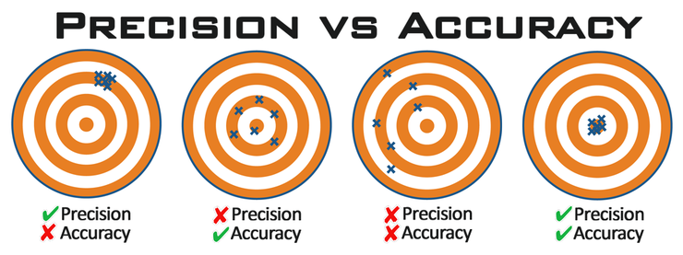
  - 정밀도(Precision): 총기 자체 기계 정교함을 뜻함, 일반적으로 MOA(Minutes Of Angle / 1MOA: 100yd(91.44m)에서 1in(2.54cn))오차)를 많이 사용
  - 정확도(Accuracy): 총을 사용하는 게임 내 캐릭터의 사격 정확도를 뜻함
- 정확도의 경우 캐릭터의 사격 자세와 행동 자세, 이동 속력에 따라 변화 됨
  - 발사 모드: 단사, 점사, 연사가 있으며 추후에 새로운 발사 모드가 추가될 수 있음
  - 사격 자세: 일반 모드, 조준 모드, 스코프 모드가 있음
  - 행동 자세: 서 있기, 웅크리기, 엎드리기 상태가 있음
  - 이동 속력: 캐릭터의 이동 속력(수직, 수평 방향 모두 고려)에 따라 정확도가 변경됨
- 정밀도의 경우 총구, 정확도의 경우 방아쇠에서 기본 수치 값을 정함
- 총구 부착물, 하부 레일 부착물을 통해 정밀도나 정확도를 상향할 수 있음

- 총기 정밀도
- 총 고유의 정밀도를 설정하는 부분
  - 총구에서 정밀도 각도 내에 모든 부분에 탄환이 랜덤하게 들어갈 수 있음(하탄이 나올 수도 있음)
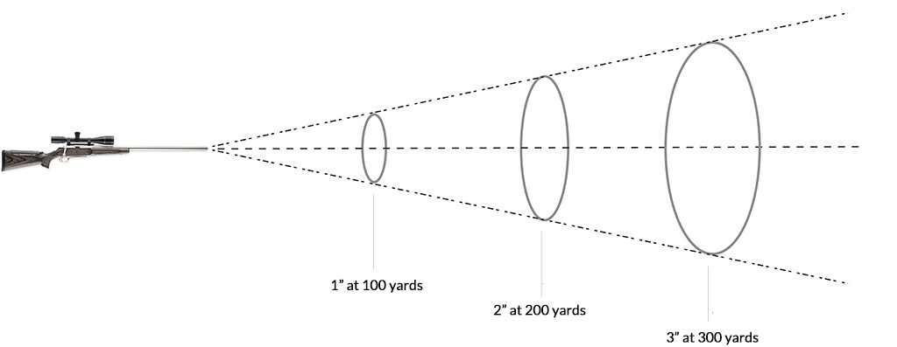
- 샷건의 경우 정밀도 안에 발사체가 원형으로 들어가는 형태
- 어떤 상황에서도 정밀도보다 낮은 탄착군은 만들어질 수 없음
- 총구가 돌아간 상황(예: 정면 오브젝트로 인해 총구를 든 상태)에서 사격을 가해도 정밀도는 항시 적용
- 내구도에 의해 총열이 휘는 시스템 등이 없는 이상 사격을 해도 총기 정밀도는 변화하지 않음
  - 참고로 PUBG의 경우 총기 정밀도(Spread)가 변하는 형태의 시스템으로 되어있으며 애니메이션 등과 연계를 위한 분리인지는 확인 필요
- 오직 부착물을 통해 총기의 성능 변화가 생겼을 경우만 변화할 수 있음
  - 총구 부착물을 사용하거나 배럴을 교체하는 등
- 처리 방식은 다음과 같음
  - 총기 사격을 할 때마다 정밀도 계산을 함
  - 처음에는 정확도를 먼저 계산하고 이후에 정밀도를 계산함
  - 정밀도는 아래 그림과 같이 -1~1까지 원안에 균등한 확률 분포로 탄환이 들어가도록 함
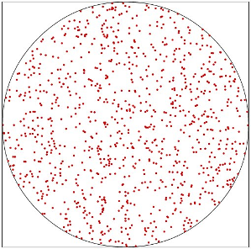
    - 극좌표를 이용해 반지름 1의 정밀도 내 랜덤 포인트를 계산하며 계산 공식은 다음과 같음
      - 각도(θ)
        - 균등 난수(Uniform Random Number)를 이용해 0~360내에 각도를 구함
      - 반지름(r)
        - 균등 난수(Uniform Random Number)를 이용해 0~1사이의 랜덤 넘버를 생성
        - 원내 균등하게 들어갈 수 있게 누적 분포 함수(CDF)의 역함수(Quantile)를 이용해 난수를 생성
        - $원내 균등 난수= \sqrt{균등 난수}$
      - 극좌표에서 직교좌표로 변환하는 방법은 다음과 같음
        - $X좌표= r\cos{θ}$
        - $Y좌표= r\sin{θ}$
    - 위와 같이 단순 균등 난수를 반지름에 사용하지 않는 이유는 아래 그림과 같음
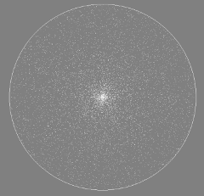
50%
50%
π
3π
r의 길이는 50% 확률로 짧고 긴 것이 결정되지만 넓이가 바깥 파란색 링이 3배 크기 때문에 붉은색 원안에 약 3배 더 많이 점이 생김
1
2
    - 그림과 같은 이유로 균등 난수를 사용하면 동시에 많은 탄을 발사하는 샷건은 중앙에 박힐 가능성이 높아 밸런스 잡기가 매우 어려움
    - 특히 해당 부분은 운으로 결정되기에 정밀도를 억지로 키워도 높은 확률로 중앙에 총알이 박히거나 완전 엉뚱한 곳으로 날아가는 경우도 있기에 운에 의해 전투 승패가 결정되는 상황이 아주 높은 빈도로 나옴

  - 샷건과 같이 다수의 발사체를 사용하는 경우 다음과 같이 처리
    - 극 좌표에서 각도를 랜덤으로 정하는 것이 아닌 셋팅 가능
      - 예: 8개의 발사체를 사용하는 경우 0 / 45 / 90 / 135 / 180 / 225 / 270 / 315도라고 설정하고 반지름에 대해서만 랜덤 처리
      - 셋팅을 통해 원 안에 특정 지역에 발사체가 완전 몰리는 문제를 해결할 수 있음
각도를 랜덤으로 사용하면 한쪽으로 몰리는 문제 발생 가능
각도를 지정 후 반지름만 랜덤으로 처리하면 문제가 발생하지 않음
  - 그 이후 정밀도 각도를 이용해 정해진 좌표의 크기 조정
    - 정밀도 단위는 도를 사용
      - 아래 그림과 같이 테이블에 기입된 절반을 나눈 각도를 이용해 계산
      - 정밀도가 1도 나빠지면 100m에서 1.7454m의 오차가 발생
        - $\tan\left(1/2도\right)*100*2=1.7454$
      - 정밀도가 1분(1/60도=0.01667도) 나빠지면 100m에서 0.0291m의 오차가 발생
        - $\tan\left(1/{120}도\right)*100*2=0.0291$

정밀도 설정 각도
  - 정밀도는 수직 정밀도와 수평 정밀도를 별도로 조정
    - 덕빌과 같은 부착물 효과를 처리를 위해 수직, 수평을 따로 둠
    - 수직과 수평을 별도로 사용함에 따라 다음 4가지 형태의 정밀도 모양을 만들 수 있음(기존 FPS와 동일)
      - 점: 수직, 수평 정밀도가 0인 경우
      - 선: 수직 또는 수평 정밀도가 0인 경우
      - 타원: 수직, 수평 정밀도의 길이가 서로 다른 경우
      - 원: 수직, 수평 정밀도의 길이가 서로 같은 경우
  - 최종 적으로 계산된 방향을 기준으로 정확도를 계산 후 최종적으로 총알을 발사

- 초탄 정확도
- 초탄 정확도의 경우 게임 내 조정하는 캐릭터의 상태를 시뮬레이션 해 초탄 발사 시 총알이 어디로 날아갈 지 결정하는 요소
  - 방아쇠 압력이나 손잡이의 모양에 의해 총기가 미세하게 흔들림
  - 캐릭터의 행동이나 이동 등에 의해 총이 흔들림
- 총기 정밀도보다 큰 원을 만들어 그 안에 랜덤하게 정밀도의 원을 움직이는 부분을 구현

정밀도에 의한 오차
정확도에 의한 오차

- 초탄 정확도 크기 처리 방식은 다음과 같음
  - 기초 수치(Base)는 사격 자세를 기준으로 설정
    - 일반 사격 모드 / 조준 사격 모드 / 스코프 사격 자세의 3가지 상태에 각각의 기초 원 크기(각도/도)를 설정
      - 사격 자세가 변경되는 시작 시점에서 상태가 변경
      - 사격 자세가 변경되어 정확도 원이 작아질 때 FPS와 다르게 1프레임 만에 작아짐
      - 정확도 원이 커질 때는 FPS와 동일하게 1프레임 만에 한번에 커짐
  - 발사 모드/캐릭터 자세 상태를 체크하고 각각 상태 별로 정확도 기초 수치에 영향을 주는 비율값을 가지고 있음
    - 단사 / 점사 / 연사의 발사 모드가 있음
      - 발사 모드가 바뀌는 시점에서 상태 변경
    - 서 있기 상태 / 웅크리기 상태 / 엎드리기 / 점프 4가지 자세 상태가 있음
      - 자세 변경을 시작하는 시점(예: 서 있기 -> 웅크리기로 변경되는 자세)에서 상태 변경
  - 캐릭터 해당 무기를 들고 낼 수 있는 최대 속력을 기준으로 비율값을 가지고 있음
    - 부스팅 아이템 등으로 인해 캐릭터 최대 속력이 변할 수 있기에 현재 들고 있는 무기로 낼 수 있는 최대 속력(평지에서 전력 질주 속력)을 기준으로 비율값으로 체크
    - 만약 30~80이라고 수치가 설정되어 있다면
Y
X
정확도 원 비율
캐릭터 속력
30%미만
80초과
30~80
1.0
3.0
      - 정지에서 이동하는 도중 30%이전까지는 정확도에 변화가 없음(정지 상태와 같음)
      - 30~80%의 상태라면 지정된 이동에 따른 정확도 변화량(예: 1.0~3.0)이라면 30%이하는 1.0이고 80%이상을 3.0으로 둬 정확도가 3배까지 나빠짐 (유저가 보기에는 크로스헤어가 천천히 커지거나 천천히 작아지는 형태로 보임)
      - 80%가 넘는 속력이 상태라면 항상 최대 상태(3.0)가 됨
      - 제자리 점프를 하면 최고점에서 속력이 0m/s이 되기에 원이 점점 작아지다가 낙하 하면서 중력에 의한 수직 속력이 강해지기에 다시 정확도 원이 커짐
  - 최종적으로 사격 자세/발사 모드/자세 상태/이동 속력의 크기를 종합해 다음과 같은 계산식으로 현재 상태 초탄 정확도 원의 크기를 결정
    - 최종 초탄 정확도 원 크기(도) = 사격 자세 기초 수치(도) * 발사 모드 상태 비율 * 캐릭터 자세 상태 비율 * 캐릭터 속력 상태 비율
    - 예: 최종 초탄 정확도 원 크기(0.018) = 스코프 사격 자세 기초 수치(0.01) * 서 있기 상태(0.9) * 연사 모드(1.0) * 달리기 중(2.0)

- 정확도 원 최대 크기
- 사격 등을 통해 정확도 원이 얼마나 커질 수 있는지 설정
  - 어떤 상황에서도 해당 크기보다 더 커질 수 없음
  - 만약 사격을 통해 정확도 원 최대 크기에 근접한 경우 다음과 같이 처리
현재 정확도 원
정확도 최대 원
다음 사격 시 정확도 원 예정 크기
다음 사격 시 정확도 최대 원까지만 커짐
- 정확도 원 최대 크기 처리 방식은 다음과 같음
  - 기존 항목들과 유사하게 사격 자세별(일반, 견착, 스코프)로 별도의 최대 원 크기 비율을 사용
  - 초탄 정확도의 사격 자세 기초 수치, 발사 모드 상태 비율, 캐릭터 자세 상태 비율, 캐릭터 속력 상태 비율을 모두 사용
    - 사격 자세를 바꾸면 정확도 최대 원 크기도 한번에 바뀜
  - 정확도 원 최대 크기 비율을 이용해 최종 정확도 원 최대 크기를 구함
  - 최종 정확도 원 최대 크기(도) = 최종 초탄 정확도 원 크기(도) * 정확도 최대 원 크기 비율
  - 예: 최종 정확도 원 최대 크기(24.8)= 최종 초탄 정확도 원 크기(3.1) * 정확도 최대 원 크기 비율(8.0)

- 사격 시 정확도 나빠짐
- 사격 시 총의 흔들림 등에 의해 정확도가 나빠지는 것을 표현하기 위한 부분
- 사격 정확도 나빠짐은 다음 두 가지 요소를 조합 해 사용
  - 정확도 원 크기 변화: 정확도의 원의 크기를 조정하며 크로스 헤어의 사격 시 움직임과 밀접한 관계가 있음
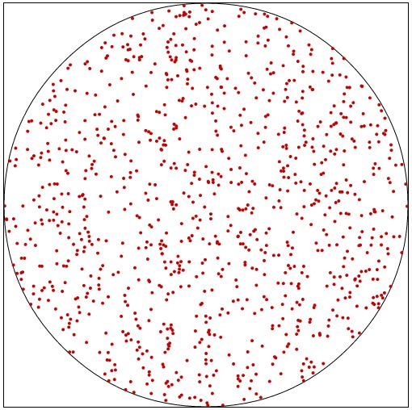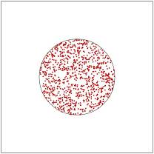

  - 정확도 내 확률 분포 변화: 사격 시 정확도 원 중심에 조밀하게 박힐지 원 끝에 조밀하게 박힐지 결정
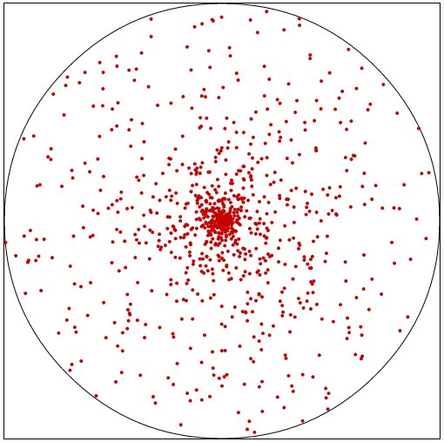
- 최초 사격 전 총구가 정면으로부터 정확도 최대 범위를 벗어나 있는지 먼저 체크
  - 총구가 정확도 최대 범위를 넘어갔다면 총기 정밀도만 가지고 바로 발사
  - 정확도 최대 범위를 넘었다는 건 이미 총구가 정면이 아니라는 뜻이며 바로 발사해도 엉뚱한 곳으로 총알이 날아가게 됨
- 총구가 정면으로부터 정확도 최대 범위를 넘지 않은 상태라면 다음과 같은 순서대로 처리
  - 정확도 원 내에 확률 분포에 따라 날아갈 지점을 설정
  - 정밀도 계산을 하고 탄환을 날려 보냄
  - 탄환을 날려보내자 마자 정확도 원 크기가 커짐
  - 원이 커지자 마자 회복 속력에 따라 프레임 업데이트마다 점점 줄어듦
  - 다음 사격이 되면 A부터 다시 시작
- 사격 시 확률 분포 변화는 다음과 같이 처리
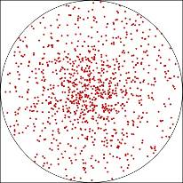
가장 좋을 때(a=2, s=0)
가장 나쁠 때(b=0.5, s=1)
중간 상태(s=0.5)
  - 최종적인 사격 시 확률 분포 변화 계산 식은 다음과 같음
    - 극좌표를 이용해 반지름 1의 정확도 내 랜덤 포인트를 계산하며 계산 공식은 다음과 같음
      - 각도(θ)
        - 균등 난수(Uniform Random Number)를 이용해 0~360내에 각도를 구함
      - 반지름(r)
        - 원내 누적 분포 함수(CDF)의 역함수(Quantile)의 벡터 선형 보간 공식을 이용해 발사 카운트별 난수를 생성
        - $발사 카운트 별 원내 난수=\left(1-s\right)x^{a}+sx^{b}$
          - x: 균등 난수(Uniform Random Number)를 이용해 0~1사이의 랜덤 넘버를 생성
          - s: 응집도
          - a: 가장 정확도가 좋을 때
          - b: 가장 정확도가 나쁠 때
      - 극좌표에서 직교좌표로 변환하는 방법은 다음과 같음
        - $X좌표= r\cos{θ}$
        - $Y좌표= r\sin{θ}$
  - 가장 정확도가 좋을 때(초탄 사격 상태)와 가장 정확도가 나쁠 때의 확률 분포를 설정
    - 가장 정확도 좋을 때(a), 가장 정확도 나쁠 때(b)라고 하면
    - a<b이며 a,b>0이고 a,b 모두 실수
  - 발사 카운트에서 가장 나쁜 응집도(s) 상태를 설정
    - 예: 발사 카운트 15발이면 가장 나쁜 상태가 됨
    - 응집도는 0~1사이의 실수이며 0이 가장 좋은 상태이고 1이 가장 나쁜 상태라고 두고 계산
    - 위에 예에 따라 1~15발까지는 "그전 발사 카운트 * (1/가장 나쁜 발사 카운트(15))"의 결과값으로 계산
    - 15발 이상부터는 1로 처리(s는 1초과 불가능)
- 사격 시 정확도 원 크기 변화 처리는 다음과 같음
  - 사격을 하자마자 1프레임 만에 사격 시 정확도 나빠짐 수치를 기존 정확도에 더해 한번에 커짐
    - 사격 자세별(일반 사격 / 조준 사격 / 스코프 사격) 정확도 나빠짐 수치를 따로 가지고 있음
      - 발사 카운트 별로 정확도 나빠짐 크기를 따로 조정할 수 있음
        - FPS모드와 같은 형태로 사격 자세별 정확도 나빠짐 수치를 설정할 수 있음
        - 예: 발사 카운트 1이하 일반 사격 1, 조준 사격 0.8, 스코프 사격 0.05
발사 카운트 1~5이하 일반 사격 1.2, 조준 사격 1.0, 스코프 사격 0.08
    - 초탄 정확도에서 사용하는 발사 모드 상태 비율, 캐릭터 자세 상태 비율, 캐릭터 속력 상태 비율을 모두 사용
    - 최종 사격 시 정확도 원 크기 변화(도) = 사격 자세별 정확도 나빠짐 수치 * 발사 모드 상태 비율 * 캐릭터 자세 상태 비율 * 캐릭터 속력 상태 비율
- 사격 후 정확도 원 회복 속력의 경우 다음과 같이 처리
  - 사격 자세별 회복 속력을 설정하고 사격 후 프레임 업데이트마다 속력에 맞춰 줄어듦
  - 해당 속력의 단위는 Degree/Second (1초 동안 회복하는데 도)를 기준으로 설정
  - 일반, 조준, 스코프 사격 별로 조정할 수 있음

- 회전 시 정확도 나빠짐
- PUBG에는 없지만 Arma3, Cuisine Royale, Battlefield1 등에 있는 요소로 캐릭터 회전 시 조준점을 정렬하는 시간을 시뮬레이션 하는 기능
  - 부착물 등에 의해 총기의 무게가 늘고 무게 중심이 바뀐다는 설정
  - 대표적으로 총구 길이가 길어지고 무게 중심이 앞으로 쏠리는 소음기의 경우 정렬 시간이 오래 걸림
- 캐릭터에 회전하는 각속력(deg/s)를 업데이트마다 체크 후 그에 맞는 비율값을 가지고 있음
  - 만약 5~600이라고 수치가 설정되어 있다면
Y
X
정확도 원 비율
캐릭터 속력
5미만
600초과
5~600
1.0
3.0
    - 정지에서 5deg/s 이전까지는 정확도에 변화가 없음(정지 상태와 같음)
    - 5~600의 상태라면 지정된 회전에 따른 정확도 변화량(예: 1.0~3.0)이라면 5이하는 1.0이고 600이상을 3.0으로 두고 속력이 변할 수록 정확도가 3배까지 나빠짐 (유저가 보기에는 화면 회전을 하면 크로스헤어가 커지거나 작아지는 형태로 보임)
    - 600deg/s가 넘는 속력 상태라면 항상 최대 상태(3.0)가 됨
- 최종적으로 최종 초탄 정확도 원 크기에 곱 계산을 추가로 함

무기 크로스헤어 설정
- 개요
- 크로스헤어의 경우 총기의 정확도를 기준으로 일반 사격, 조준 사격 때 탄이 어느 정도로 날아갈 지 대략적으로 유저에게 알려주는 역할을 함
- PUBG에서는 다음과 같이 총기 군 별로 크로스헤어 모양에 차이가 있으며 세부적인 내용은 다음과 같음
  - 안티 앨리어싱 필터를 크로스헤어도 적용해 선명하지 않은 뿌연 상태의 크로스헤어를 보여주고 있음
  - 점 형태
    - 주먹, 근접 무기, 저격 소총(SR)
      - 정확도가 없거나 있어도 표현하지 않는 경우 사용
      - 가로2픽셀 x 세로 2픽셀 크기의 점을 사용 (1280x720 기준)
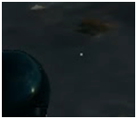
화면 중점

  - 얇은 십자 형태
    - 돌격 소총(AR), 지정 사수 소총(DMR), 기관단총(SMG), 경기관총(LMG), Win94, 석궁
      - 가장 많은 무기가 보편적으로 사용하는 크로스헤어
      - 가로 2픽셀 x 세로 2픽셀 크기의 가운데 점과 정확도 최대 원 지점에 점이 찍힘 (1280x720 기준)
      - 짧은 변 2픽셀 x 긴 변 11픽셀 크기의 선을 이용해 현재 정확도 상태를 보여줌 (1280x720 기준)
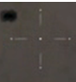
최대 원 반지름 = 상태 별 정확도 최대 크기 반지름 +정밀도 반지름
최소 원 반지름 = 현재 정확도 크기 반지름+정밀도 반지름
화면 중점
  - 원형 형태
    - 산탄총(SG)
      - 두꺼운 원형 모양의 크로스헤어를 사용하며 세부적인 모양은 아래와 같음(1280x720 기준)
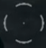
최소 원 반지름 = 현재 정확도 크기 반지름+정밀도 반지름
화면 중점
  - 꺽쇠 형태
    - 자동 권총, 리볼버
      - 사격 시 양 옆에 꺽쇠가 커지는 형태(1280x720 기준)
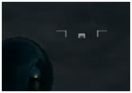
최소 원 반지름 = 현재 정확도 크기 반지름+정밀도 반지름
화면 중점

  - 굵은 십자 형태
    - 투척 무기
      - 크로스헤어가 움직이지 않음(1280x720 기준)
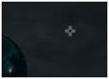
화면 중점
- 크로스헤어 이외에 유저에게 사격 불가능 상태 및 투척 무기 궤적 상태를 보여주는 추가적인 내용들이 있음

- 크로스 헤어 처리
- PUBG와 같게 CF BR에서도 짝수 픽셀에 크로스헤어를 사용
- 크로스헤어에는 안티 앨리어싱을 사용하지 않아 명확하게 유저가 인지할 수 있도록 함
- 크로스헤어의 종류는 PUBG와 같이 5개의 형태를 그대로 사용
  - 무기 별로 별도 설정

- 크로스헤어 크기를 결정하기 위한 두 가지 요소의 계산 공식은 다음과 같음
  - 최소 원 반지름
    - 아래와 같이 현재 (정확도 각도 + 정밀도 각도)/2를 한 각도를 기준으로 크로스헤어의 중점으로부터 십자선 까지 거리 픽셀을 구하는 기준으로 설정
      - 정밀도 각도를 추가로 계산하는 이유는 정확도 계산에서 가장 중점에서 먼 거리에서 발사되고 추가로 정밀도 계산을 통해 정확도 중점에서 가장 먼 거리에서 발사되는 경우 아래 그림과 같이 되기 때문
      - 정밀도는 원 이외에 타원, 직선 등의 모양으로 변형이 가능하기에 수직/수평 반지름 중 더 긴 것을 기준으로 설정
현재 정확도 각도
정밀도 각도
최종 크로스헤어 계산을 위한 각도
(정확도 + 정밀도)

    - 위에서 구해진 각도를 이용해 중점에서부터 픽셀 거리를 구하는 공식은 다음과 같음
      - $반지름 픽셀(소수점 올림)=\tan{(\left(현재 정확도+ 총기 정밀도\right))}* 세로 해상도 픽셀 / (2* \tan{(높이 FOV/2)})$
    - 크로스헤어를 중앙에 위치하게 하기 위해서 아래와 같은 추가 1픽셀 보정 필요
화면 중점
오른쪽/아래 크로스헤어는
추가적인 1픽셀이 더 필요
  - 최대 원 반지름
    - 위에 최소 원 반지름에서 현재 정확도 각도를 정확도 원 최대 크기 수치로 변경하여 적용
    - 그 외 내용 상동

- 사격 시 맞지 않음 표시 처리
- 아래와 같이 크로스헤어가 위치한 곳과 총구 사이에 장애물이 있는 경우 붉은색 사격 불가능 표시를 함
- 만약 해당 상태에서 사격을 하면 붉은색 원 주변에서 총알이 박힘
  - 총구에서 크로스헤어로 일직선을 그렸을 때 피킹되는 곳에 붉은색 불가능 표시가 나기 때문
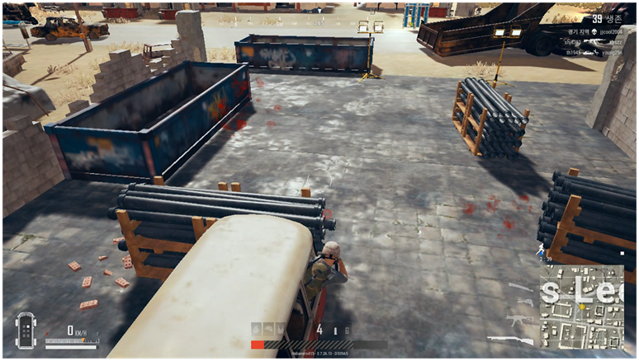

- 투척 무기 탄도 궤적 표시 처리
- 아래와 같이 투척 무기 사용 시 투척 궤적 처리를 함
  - TPS의 경우 카메라와 캐릭터의 거리 차이가 있어 실제 투척 무기 궤적을 파악하기 힘듦
- 투척 궤도(약 5m)를 볼 수 있는 반투명 붉은색 탄도 궤적을 볼 수 있음
- 던지면 탄도 궤적 내 오브젝트나 벽에 닿는 경우 아래 그림과 같이 붉은색 반투명 원으로 지점을 보여줌
  - 붉은색 원은 가까이 있으면 크게 멀리 있으면 작게 보여짐
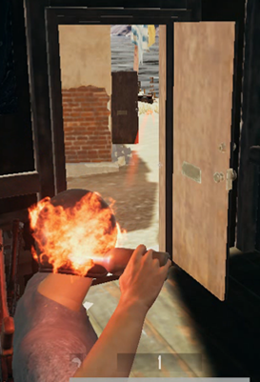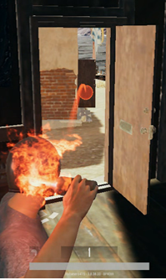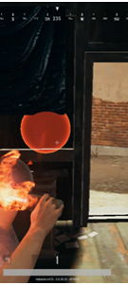
궤적 내 충돌 없음
궤적 내 먼 곳 충돌
궤적 내 가까운 곳 충돌

총기 반동 설정
- 개요
- 정확도와 함께 총기의 사용 난이도, 운적인 요소를 결정하는 핵심적인 부분으로 수직 반동, 수평 반동으로 다시 분류됨
  - 수직 반동: 유저가 직접 마우스 아래로 내리면서 조정이 가능한 부분으로 유저 숙련도에 따라 적응이 가능한 부분
  - 수평 반동: 좌측 반동, 우측 반동이 랜덤하게 발생 해 운적인 요소와 수직 반동보다 어려운 사용 난이도를 결정하는 부분
- 수직 반동은 다시 아래와 같이 두 가지 형태로 분리됨
  - 애니메이션 수직 반동: 총기 사격 애니메이션과 맞물려 생기는 반동으로 스코프 사격 모드에서만 적용됨
  - 수치적 수직 반동: 실제로 총기가 수치적으로 들리는 부분으로 해당 부분과 연계되어 카메라의 수직 움직임과 연계됨
- BR모드의 반동은 기존 FPS와 아래와 같이 차이점이 있음
  - 카메라에서 총알이 날아가는 FPS모드와 다르게 총구에서 총알이 날아가기에 선후 관계가 바뀜
    - FPS모드: 사격->카메라 중앙에서 총알이 나감->카메라 들림 비율에 따라 카메라 들림->애니메이션 연출적으로 따라 움직임
    - BR모드: 사격->총구에서 총알이 나감->총기 사격 애니메이션을 함->카메라가 그 값에 맞춰 연출적으로 따라 움직임
  - 사격 시 시작점을 기억해 사격 후 해당 지점으로 다시 돌아가는 부분이 없음
  - 최대 수직/수평 반동 크기를 가지지 않아 특정 지점에서 더 이상 총기가 움직이지 않는 상황이 발생하지 않음
    - 단, 수직 반동의 경우 허리를 최대한 위로 꺾을 수 있는 각도보다 더 많이 꺾으며 사격할 수는 없음
    - 위와 같은 상황일 경우 더 이상 수직 반동이 생기지 않음
- 벽이나 오브젝트로 인해 총구를 들고 있는 상태에서 사격을 해도 반동 값을 그대로 적용되며 움직임
- 총기 반동은 다음과 같은 순서대로 작동함
  - 정확도, 정밀도 계산 후 탄환 발사
  - 발사 카운트 및 현재 발사 모드 / 사격 자세 / 캐릭터 자세 상태에 맞춰 반동 패턴에 맞춰 총구 움직이는 방향 및 크기와 각도를 설정
  - 사격 애니메이션 플레이
    - 사격 애니메이션 끝나기 전 다시 재 사격하면 애니메이션 플레이 중간서부터 다시 플레이
  - 수직/수평 반동 크기와 각도에 따라 총구가 들리며 카메라는 따라 움직임
    - 총구가 들리고 있는데 중간에 다시 사격되면 그 시점에서 리셋하고 A부터 다시 시작
  - 총구가 최대까지 들리면 수직/수평 회복 지점 및 속력 대로 총구가 움직이고 카메라는 따라 움직임
    - 회복 중 사격되면 그 시점에서 리셋하고 A부터 다시 시작
  - 총구가 회복 지점까지 도달하면 한 사이클 완료

- 발사 카운트 별 반동 패턴 설정
- 총의 발사 카운트 별 반동 패턴 확률을 결정
- 세부적인 처리 방법은 다음과 같음
  - 발사 카운트 수 이하 반동 경향을 설정
    - 예: 발사 카운트: 2 (발사 카운트 1~2까지 패턴 설정)
발사 카운트: 13 (발사 카운트 3~13까지 패턴 설정)
발사 카운트 18 (발사 카운트 14~18까지 패턴 설정)
발사 카운트 24 (발사 카운트 19~24까지 패턴 설정)
발사 카운트 999 (발사 카운트 24~최대 까지 패턴 설정)
  - 좌측 / 중앙 / 우측의 3가지 패턴을 설정할 수 있으며 기존 FPS와 다음과 같이 다름
    - 기존 FPS는 발사 카운트가 시작하는 시점에서 주사위를 돌렸지만 BR모드에서는 발사 할 때마다 주사위를 돌려 반동 방향을 결정함
    - 해당 내용에 따라 좌측, 중앙, 우측을 33, 34, 33으로 설정해도 발사 할 때 마다 완전 랜덤 형식으로 발사되는 것처럼 보일 수 있음
  - 기울이기를 하는 경우 다음과 같이 반동 패턴이 변화 함
    - 좌측으로 기울이기 하는 경우 우측의 반동 패턴을 그대로 좌측으로 보내 처리
    - 기울이기를 누르는 순간에 적용되고 기울이기가 끝나는 시점에서 원래대로 돌아감
  - BR모드에서는 FPS와 다르게 중앙은 사용하지 않고 좌측, 우측만 사용

- 수직/수평 반동 크기 설정
- 수직/수평 반동의 크기를 설정하는 부분
- 발사 모드 / 캐릭터 자세 상태에 따라 증감율을 설정하는 부분이 따로 있음
- 세부적인 처리 방법은 다음과 같음
  - 발사 카운트 별로 수직/수평 반동 크기를 설정
    - 기준 단위는 도
    - 위에 반동 패턴과 유사하게 발사 카운트 별로 반동 크기를 설정
      - 예) 발사 카운트: 2, 수직 반동: 3.1, 수평 반동: 2.5
발사 카운트: 10, 수직 반동: 5.0, 수평 반동: 3.0
  - 발사 모드 및 캐릭터 자세 상태 별로 반동 크기 비율값을 따로 가지고 있음
    - 발사 모드: 단사 / 점사 / 연사
    - 캐릭터 자세 별: 서 있기 / 웅크리기 / 엎드리기
  - 기본적인 수직/수평 반동 크기는 다음과 같이 계산
    - 기본 수직/수평 반동 크기(도) = 발사 카운트 별 수직/수평 크기(도) * 발사 모드 상태 비율 * 캐릭터 자세 상태 비율
  - 추가적으로 수직/수평 반동 크기에 추가 랜덤값을 주기 위한 비율 값이 존재
    - 최종 수직/수평 반동 크기(도) = 기본 수직/수평 반동 크기 + (기본 수직/수평 반동 크기 * 테이블 지정된 랜덤 비율 범위)

- 수직/수평 반동 적용 속력
- 수직/수평 반동의 적용되는 속력을 설정하는 부분
- 시간으로 설정하지 않는 이유는 다음과 같음
  - 시간은 크기에 따라 가변으로 속력이 변함
  - 부착물을 장착해 반동이 변하면 속력이 같이 변하며 사격감이 바뀌는 문제 발생
  - 따라서 절대 기준으로 움직이는 속력으로 적용 필요
- 기존 FPS와 다른점은 다음과 같음
  - 기존 FPS는 수직/수평 방향만 사용했지만 BR모드에서는 그 두 값의 각도를 계산해 대각선 운동을 함

- 세부적인 처리 방법은 다음과 같음
  - 수직과 수평 반동 크기를 이용해 프레임마다 움직일 각도와 길이를 구함
  - 그 이후 대각선 방향으로 반동이 생김
1프레임
움직일 수직 거리
1 프레임별 움직일 수평 거리
한발 사격 시 움직일 수평 거리(디그리)
한발 사격 시 움직일 수직 거리(디그리)
  - 위에 그림과 같이 프레임 마다 움직일 거리와 각도를 이용해 반동 값을 적용
    - 수직/수평 속력이 따로 있지 않고 사격 시 움직임 속력 하나로 제어
    - 속력의 기준은 Degree/Second (1초 동안 회복하는데 도)를 기준으로 설정
  - 기울이기를 통해 몸을 옆으로 한 경우 전체 축을 회전 변환한 결과를 사용
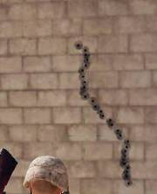
1프레임
움직일 수직 거리
1 프레임별 움직일 수평 거리
한발 사격 시 움직일 수평 거리(디그리)
한발 사격 시 움직일 수직 거리(디그리)
1프레임
움직일 수직 거리
1 프레임별 움직일 수평 거리
  - 최대치에 도달하지 않은 상태에서 재발사가 되면 기존 반동 적용 내용은 무시되고 다시 발사된 반동 내용으로 재적용됨
  - 최대치에 도달하면 아래 수직/수평 반동 회복으로 들어감
  - 사격 시 카메라 롤 효과의 경우 [BR모드_조작 및 상태 시스템]문서에서 "카메라 흔들림 효과" 부분 참고 요망

- 수직/수평 반동 회복
- 총기가 수직/수평 반동 크기까지 올라간 후 어디까지 회복할지를 정하는 부분
- 기존 FPS는 없는 부분
  - 기존 FPS에서는 최초 발사 지점을 기억해 사격이 멈추면 그 최초 지점으로 무조건 회복하려고 함
  - BR 모드에서는 발사 될 때 마다 지점을 기억해 그 지점으로 회복하려고 함
- 세부적인 처리 방법은 다음과 같음
  - 수직/수평 반동 크기에 몇% 회복할 지 설정
  - 수직/수평 반동 회복 속력을 설정
    - 계산 방식은 위에 수직/수평 반동 적용 속력과 동일
최종 회복 수평 크기
마지막 사격 지점 수직 위치
마지막 사격 지점 수평 위치
최종 회복 수직 크기
최종 위치

- 수평 반동 최대치
- 총기의 수평 반동이 한 방향으로 몇 번 이상 진행되지 않도록 제어하는 부분
- 반동 적용 방향은 랜덤이기에 높은 확률로 한 방향으로만 진행될 수 있음
  - 가령 왼쪽으로 확률이 50%라면 10번 왼쪽으로 갈 확률(1/1024)은 5지선다 문제를 찍어서 4개 다 맞출 확률(1/625) 정도 됨
- 위와 같은 문제를 해결 하기 위해 반동 적용 방향이 특정 횟수가 넘으면 무조건 반대 방향으로 움직여 너무 한쪽으로만 치우치는 것을 막을 필요가 있음
- 가령 최대치를 -3, 2로 설정한 경우 다음과 같이 작동
  - 발사 카운트가 리셋되면 0으로 셋팅
  - 반동이 왼쪽으로 생기면 -1을 누적하고 오른쪽으로 생기면 +1을 누적해 발사 카운트가 리셋되기 전까지 -3~2사이에서만 움직임
  - -3이 되면 무조건 다음 발은 오른쪽으로 움직이고 2가 되면 무조건 왼쪽으로 움직이도록 함
- 해당 부분은 부착물을 통해 수평 반동 최대치를 줄여 좀더 조밀한 이득을 볼 수 있음

총기 애니메이션 설정
- 개요
- 총기 사격 및 행동 관련 애니메이션 내용
- 세부적인 부분은 다음과 같으며 [BR모드_무기 외형 및 부착물 처리] 문서 참고
  - 무기 줍기 / 버리기 애니메이션
  - 무기 꺼내기 / 넣기 애니메이션
  - 총기 이동 및 정지(쉼쉬기) 애니메이션
  - 총기 발사 모드 변경 애니메이션
  - 총기 사격 자세 애니메이션
  - 총기 사격 애니메이션 및 사격 후 재장전 애니메이션
  - 총기 일반 재장전 / 전술 재장전 애니메이션
  - 총기와 오브젝트 충돌 애니메이션
  - 투척 무기 투척 및 쿠킹 처리
  - 주먹 공격 및 근접 무기 공격 처리

총기 이펙트 설정
- 개요
- 탄피, 총구 화염, 레티클 밝기 등 총기 이펙트 관련 내용
- 세부적인 내용은 [BR모드_무기 외형 및 부착물 처리] 참고

무기 카메라 설정
- 개요
- 총기 사격 또는 피격 등에 의해 생기는 카메라 효과 및 내용
- 세부적인 내용은 [BR모드_조작 및 상태 시스템]문서에 "카메라 및 보기 상태 처리" 부분 참고

무기 이동 속력 설정
- 개요
- 무기별 이동 속력 설정에 대한 내용

- 무기 별 이동 속력
- 무기를 꺼내는 순간서부터 해당 속력 적용을 받음
- 무기 이동 속력은 캐릭터 이동 속력에 %곱으로 느려지는 형태
  - 최고 속력만 느려지는 것이 아닌 행동 별 전체 속력이 느려지는 형태
- 부착물에 의해 이동 속력이 느려지거나 빨라질 수 있음
- PUBG는 아래와 같이 무기별 이동 속력을 가짐
